C2
Cagiva Navigator 1000

Kit pro levou stranu: Kit pro pravou stranu:
ID | Popis | Kat.č. | Ks
1 | Ocelová vložka | X1 | 1
2 | Šroub M10x145x1,25 | 909 | 1
3 | Dural. váleček d=63 | 1202 | 1
ID | Popis | Kat.č. | Ks
1 | Ocelová vložka | X1 | 1
2 | Šroub M10x130x1,25 | 905 | 1
3 | Dural.váleček d=72 | 1201 | 1

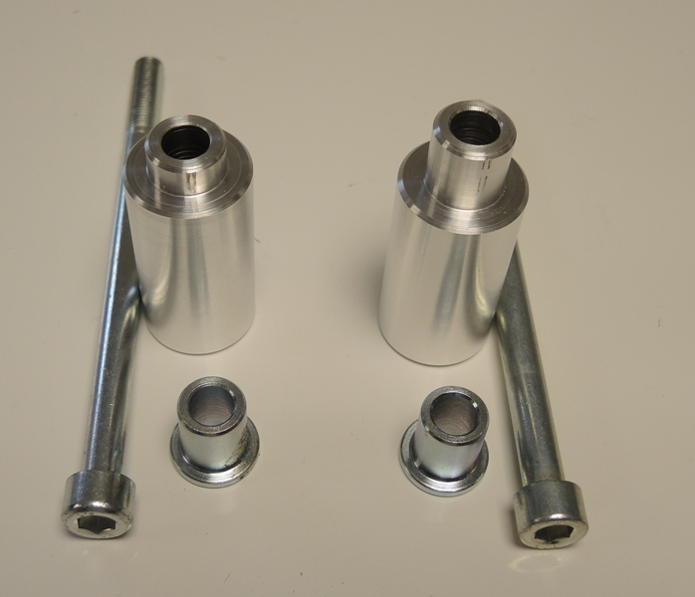
2
1

2
3
1
3

Instrukce

- Instalace levého a pravého padáku dle připojené fotografie.
- Na oba šrouby nasaďte ocelovou vložku M12 (ID. 1). Duralový váleček (ID. 3) vložte do ochranného protektoru na levé straně a pomocí šroubu (ID. 2) utáhněte.
- Duralový váleček (ID. 3) umístěte pod ochranný protektor na pravé straně a pomocí šroubu (ID. 2) utáhněte.
- Nejprve dokončete jednu stranu a pak namontujte druhou stranu.

Upozornění - na závity všech šroubů doporučujeme použít bezpečnostní lepidlo (střední silná - modrá barva)..

